Componente curricular: CIÊNCIAS
7º ano – 2º bimestre
SEQUÊNCIA DIDÁTICA 6 – As máquinas simples

Unidade temática
Matéria e energia

Objeto de conhecimento
Máquinas simples

Habilidade
(EF07CI01) Discutir a aplicação, ao longo da história, das máquinas simples e propor soluções e invenções para a realização de tarefas mecânicas cotidianas.

Objetivos específicos
Os alunos, ao final desta sequência didática, deverão reconhecer as máquinas simples, suas aplicações e seu funcionamento.

Tempo estimado
Duas aulas.

Desenvolvimento

Aula 1

Materiais necessários
- Fotografias impressas em papel grande de:
carrinho de mão
maçaneta
chave de fenda
saca rolhas
abridor de garrafas
máquina de lavar

Orientações
Inicie a aula anotando a pauta na lousa: “Máquinas simples”. Em seguida, mostre cada uma das imagens à turma e pergunte quais delas mostram máquinas e quais não mostram máquinas. Anote as respostas no quadro. O passo seguinte é registrar na lousa o significado da palavra máquina, extraído de um dicionário:

Significado de Máquina
substantivo feminino
Conjunto de mecanismos combinados para receber uma forma definida de energia, transformá-la e restituí-la sob forma mais apropriada, ou para produzir determinado efeito: máquina de escrever.
DICIONÁRIO Online de Português. Disponível em:<https://www.dicio.com.br/maquina/>.
Acesso em: ago. 2018.

Em seguida, comente com os alunos que todas as fotografias apresentadas são de máquinas, uma vez que todos os objetos mostrados recebem uma forma de energia definida e a transformam em outra forma de energia. (15 min)
Continue a aula, dialogando com a turma. Explique que existem as chamadas máquinas simples, dispositivos que, apesar de sua absoluta simplicidade, trouxeram grandes avanços para a humanidade e se tornaram base para as demais máquinas (menos ou mais complexas) criadas ao longo da História.
As máquinas simples são dispositivos capazes de alterar forças, ou de simplesmente mudá-las de direção e sentido. Comumente, o termo "máquina simples" refere-se às máquinas simples clássicas, conforme definição feita pelos cientistas que viveram na época do Renascimento: Alavanca, Cunha, Engrenagem, Mola, Polia, Rodas e eixo, Plano inclinado.
Comente com a turma a frase dita por Arquimedes para descrever a função de uma alavanca: “Se me derem uma alavanca e um ponto de apoio, deslocarei o mundo”.

A alavanca é uma máquina simples utilizada para facilitar a execução de um trabalho e tem a capacidade de multiplicar a força aplicada sobre ela. Suas principais funções são: elevar objetos pesados, recortar, movimentar. A alavanca é constituída por três elementos:
- PA – Ponto de apoio: o ponto ao redor do qual a alavanca pode girar.
- FR – Força resistente: peso do objeto que se pretende movimentar.
- FP – Força potente: força aplicada com o objetivo de mover o objeto.
Mostre que existem três tipos de alavancas: a alavanca interfixa, a alavanca inter-resistente e a alavanca interpotente. Caracterize cada um dos tipos de alavanca sem citar exemplos, por ora, pois, durante a sistematização, os alunos serão levados a inferir quais são esses exemplos.
Alavanca interfixa: quando o ponto de apoio está situado entre os pontos de aplicação de força e o objeto a ser movimentado. São exemplos desse tipo de alavanca: o alicate, a tesoura e a gangorra.

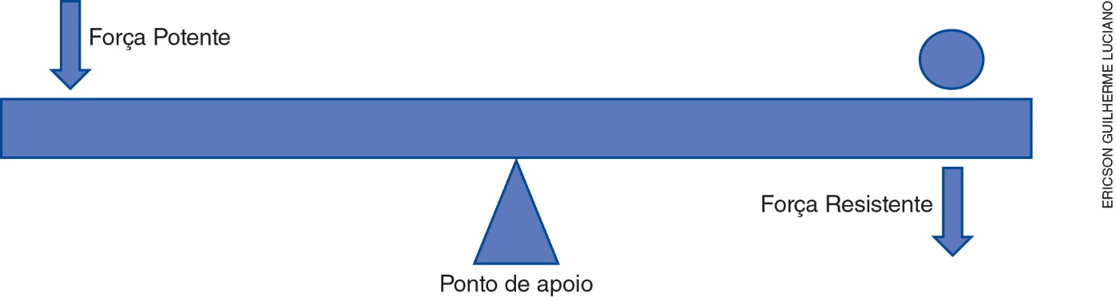

Alavanca inter-resistente: a força resistente está entre o ponto de apoio e a força potente. Os exemplos desse tipo de alavanca são: o quebra-nozes, abridores de garrafa e o carrinho de mão.

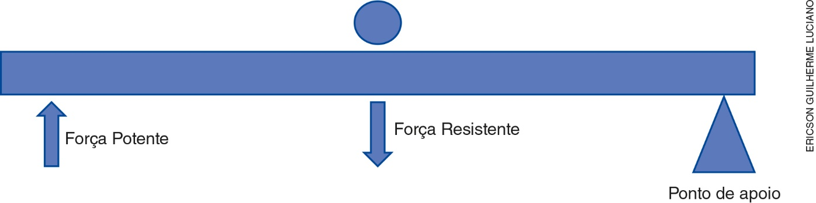

Alavanca interpotente: nesse tipo de alavanca, a força potente está entre o ponto de apoio e a força resistente. São exemplos desse tipo de alavanca: a pinça e o cortador de unhas.

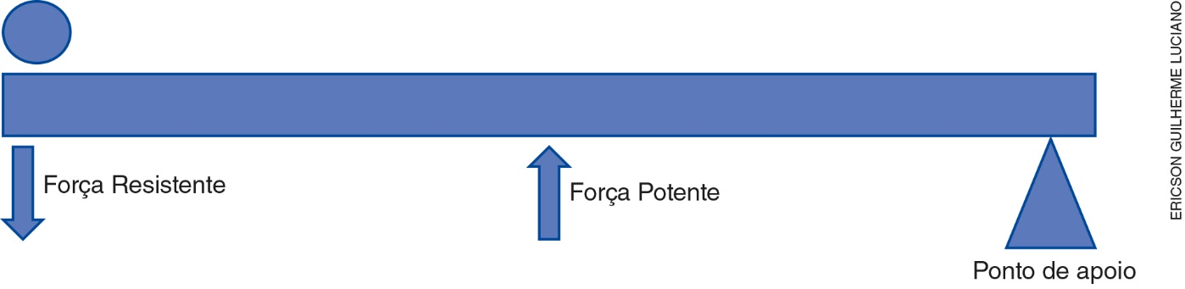
(25 min)

Encaminhe a sistematização dos conteúdos apresentando novamente as fotografias de máquinas para os alunos e diga que, com exceção da máquina de lavar, todas as demais imagens são exemplos de máquinas simples. Então, transcreva na lousa o quadro a seguir e peça aos alunos que o copiem no caderno e indiquem que tipo de alavanca cada uma das máquinas simples indicadas representa.

Objeto | Alavanca  interfixa | Alavanca  inter-resistente | Alavanca  interpotente
Tesoura | X
Abridor de Garrafas |  | X
Pinça |  |  | X
Cortador de unhas |  |  | X

Durante a correção, peça aos alunos que justifiquem suas escolhas. (10 min)

Aula 2

Materiais necessários
- caminhão de brinquedo que possa ter suas rodas retiradas e colocadas fácil e rapidamente
- relógio
- fita métrica ou régua
- carrinho de mão (você pode tentar arrumar com o jardineiro da escola, ou entre os materiais de jardinagem da escola)
- um carrinho de brinquedo
- uma placa de madeira que possa servir de rampa
- alguns livros que possam servir de apoio para essa rampa
- duas latas de refrigerante fechadas, mas sem as argolinhas usadas para puxar os lacres

Orientações
Esta aula deverá acontecer em um espaço aberto, portanto, escolha o local e planeje a atividade com a devida antecedência.
Peça à turma que se organize em quatro grupos. Se os grupos ficarem com muitos integrantes, é preciso providenciar mais material. Em seguida, diga-lhes que você irá propor quatro situações problemas para que tentem resolvê-las em grupo, usando conceitos vistos na aula anterior. (10 min)
Distribua os materiais da seguinte maneira:
- Grupo 1 - o caminhão de brinquedo
- Grupo 2 - o carrinho de mão
- Grupo 3 - a rampa de madeira
- Grupo 4 - as latas de refrigerante

Situação problema 1: Os alunos deverão colocar alguns objetos (do material escolar) na carroceria do caminhão, pôr o caminhão no chão, empurrá-lo durante 20 segundos, medir a distância que ele percorreu e anotar o valor.
Em seguida, devem retirar as rodas e empurrá-lo novamente por 20 segundos, usando a mesma força que usaram para empurrar o caminhão com as rodas.
Peça que comparem os dois momentos. O que aconteceu? Por quê? O caminhão não percorreu a mesma distância porque a roda é uma máquina simples que transmite de maneira amplificada, para o eixo de rotação, qualquer força aplicada na sua borda, diminuindo assim a força aplicada que é necessária para fazê-la girar. A roda é uma máquina simples indispensável em carros, motos, caminhões, entre outros objetos.

Situação problema 2: Os alunos deverão colocar alguns livros no carrinho de mão e movimentá-lo da maneira convencional, isto é, segurando nos cabos.
Em seguida, devem tentar movimentar o carrinho de mão segurando-o pelo lado oposto.
Peça que comparem os dois momentos. O que aconteceu? Por quê? É mais fácil movimentar o carrinho segurando pelos cabos do que segurando pela frente, porque o carrinho de mão é uma alavanca inter-resistente e a carga (força resistente) encontra-se entre a força exercida pelo homem (força potente) e a roda do carrinho (ponto de apoio).

Situação problema 3: Os alunos deverão imaginar que estão viajando no interior do carrinho de brinquedo e devem transpor um desnível, como um degrau de escada, sem sair do interior do carro. Depois, devem imaginar-se na mesma situação, mas tendo à disposição um pano inclinado.
Peça que comparem os dois momentos imaginados. O que aconteceria em cada caso? Por quê? É mais fácil transpor o desnível usando o plano inclinado, já que, se ele não existisse, um guincho teria de levantar o carro. O plano inclinado reduz a quantidade de energia despendida, mas, ao mesmo tempo, aumenta a distância que o carro tem de percorrer.

Situação problema 4: Os alunos devem tentar abrir as latinhas sem usar nenhuma ferramenta. Deixe que tentem resolver o problema e pergunte:
- Foi possível? Por quê?
Não. A argolinha presa ao lacre do refrigerante é uma alavanca interfixa, com o ponto de apoio no centro e a aplicação de força em uma das extremidades.
Os alunos devem chegar às conclusões sozinhos. Durante a atividade, circule pela sala e apenas supervisione. (30 min)
Comente com a turma que as máquinas simples existem há muito tempo e facilitam nossa vida, ainda que não percebamos como elas estão tão perto.
Se possível crie outras situações problemas, usando, por exemplo, tesouras, abridores de lata e
saca-rolhas. Para finalizar o trabalho, reserve um tempo da aula a fim de que os grupos compartilhem,
uns com os outros, o que vivenciaram. (10 min)

AVALIAÇÃO FINAL DAS ATIVIDADES REALIZADAS
1. Use o quadro preenchido na aula 1 com as justificativas das respostas para avaliar se os alunos conseguiram individualmente se apropriar dos conteúdos trabalhados.
2. Peça-lhes que façam um relatório da aula prática, descrevendo o que foi feito por seu grupo. Nesse relatório, é importante que estejam descritos: situação problema, materiais utilizados, procedimentos realizados, resultados observados e explicação dada. Como esse trabalho foi feito em grupo, avalie também se as colaborações foram eficientes, se todos participaram durante a elaboração da atividade.
Caso venha avaliar os alunos durante os dois procedimentos, avise-os de que estão sendo avaliados.

Autoavaliação
1. Reproduza o quadro a seguir e distribua um para cada aluno. Caso não seja possível, transcreva-o na lousa e peça aos alunos que o copiem em uma folha avulsa. Antes de preencherem as lacunas, explique a eles que, além de considerar o conteúdo trabalhado, devem considerar questões relacionadas à interação que têm com os colegas (se é respeitosa ou não, por exemplo), e também fazer a atividade com a maior sinceridade possível. Só assim esse instrumento terá significado.

Sobre as aulas realizadas | Sim | Parcialmente | Não
Compreendeu corretamente o conceito de máquinas simples?
Compreendeu corretamente o conceito de alavancas?
Compreendeu corretamente o conceito de plano inclinado?
Compreendeu corretamente o conceito da roda como máquinas simples?

2. De acordo com as respostas dadas nesse quadro, os alunos poderão avaliar os pontos em que precisam de aprimoramento. Além disso, você poderá avaliar o próprio trabalho e, assim, interferir e tentar outras alternativas, caso seja necessário.

